**Truyện cổ tích: Sự tích hoa chua me đất**

**Từ đó, cây bắp cải của thỏ được mang cái tên là hoa chua me đất, còn những hành khách đi tàu không chịu mua vé...**

**Nội dung truyện cổ tích sự tích hoa chua me đất**

*Chú thỏ đã nghe lời bác nông dân mua cải bắp muối dưa về trồng. Thỏ đến Riga mua hạt giống nhưng không cần mua vé vẫn lên tàu được. Chuyện ấy luôn luôn được thỏ nhắc đến. Còn cải bắp muối dưa ấy được gọi là hoa chua me đất.*

***Sự tích hoa chua me đất***

Ngày nào cũng phải ăn một thứ cỏ ba lá và gặm nhấm mãi vỏ cây hồ đào, Thỏ Côxôi chán ngấy lên rồi. Nó bèn mò vào vườn bắp cải mới trồng của một bác nông dân. Nhiều bắp cải non đã bị thỏ xơi gọn. Bỗng bác nông dân xuất hiện. Bác khoát tay nói:

– Côxôi ơi, – bác nông dân bảo con thỏ đã ăn no bụng và lúc này đang chùi mép – Ta và mi chưa có giao kèo gì với nhau cả. Ta trồng bắp cải đâu phải cho mi. Nếu như mi cứ ăn mãi như vậy thì ta sẽ trắng tay, mùa thu lấy gì mà làm dưa?

– Làm dưa ư? – Thỏ ngạc nhiên – Cải bắp cũng làm dưa được sao? Hẳn là phải ngon lắm nhỉ?

– Bây giờ chưa phải thời kỳ làm dưa. Tốt nhất mi đừng có đụng tới vườn rau của ta nữa, mùa đông tới, mi hãy lại đây, ta sẽ cho ăn dưa bắp cải.

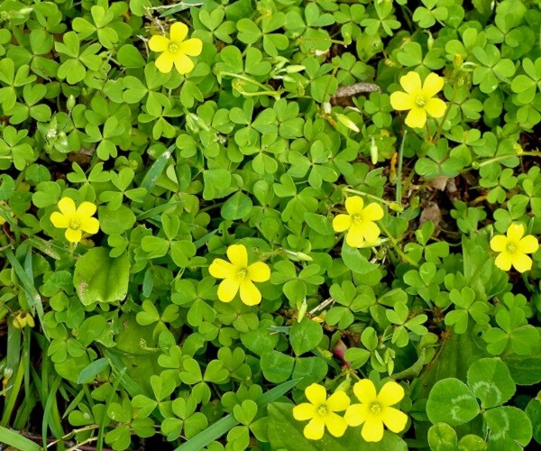

Ảnh minh họa.

Thỏ hứa là sẽ không phá vườn rau. Mùa hè, nói chung nó ít phải lo lắng, vì cỏ ba lá ngoài đồng rất sẵn, còn cỏ trên các cánh đồng cũng không hiếm. Nghĩ vậy, thỏ vẫy vẫy cái đuôi ngắn tũn một cách sung sướng.

Thế rồi mùa đông tới, thỏ tìm gặp lại bác nông dân để xin bắp cải muối dưa và đã được bác chiêu đãi một bữa luý tuý. Từ đó thành lệ, ngày nào thỏ cũng được ăn dưa bắp cải. Nhưng mới tới lễ Giáng sinh, toàn bộ số bắp cải muối trong thùng đã hết nhẵn, thế là mùa đông chưa qua, mà thức ăn trong nhà đã chẳng còn gì.

Thấm thoắt đã sang mùa xuân. Bác nông dân bảo thỏ:

– Thỏ ơi, ruộng nhà anh rộng hơn ruộng nhà tôi, vậy nên trồng bắp cải đi.

– Nhưng tôi không có cải giống – Thỏ buồn rầu đáp.

– Đến Riga mà mua. Mùa xuân nào tôi chẳng mua giống ở đó.

Bác nông dân tìm cách thoát khỏi thỏ. Thỏ kiếm đâu ra tiền để mua vé tàu? Nhưng chú thỏ này của chúng ta không đến nỗi ngốc nghếch, mặc dù đôi tai của nói ngắn hơn so với đôi tai của đồng loại. Nó hăm hở đứng ở nhà ga để chờ tàu và nó thấy bất kỳ ai đến nhà ga cũng đều bỏ tiền ra mua vé.

– Các bác định làm gì với những chiếc vé này? – Nó hỏi.

– Chúng tôi đến Riga – mọi người đáp.

– Thế lên tàu không có vé, được chứ? – Thỏ hồi hộp

– Không thể được

Thật chả ra sao! đành phải quay về thôi, không cần đến Riga, không cần mua bắp cải giống nữa. Nó ngồi xuống bên đường và lau nước mắt. Bỗng có tiếng thét kinh hoàng vang trên đầu nó: “Chó săn đấy!” Thỏ thấy lạnh toát ở chỗ đuôi, toan trốn chạy, song nó lại đứng ngây ra ở bên cột đèn. Và cũng thật lạ thay. Không phải là chó săn mà là những ngôi nhà nhỏ di động trên các bánh xe tiến về phía nhà ga, còn mọi người thì vội vã leo lên đó.

“Họ đến Riga đấy!” – Thỏ ngạc nhiên nghĩ.

– Chúc lên đường may mắn! – Thỏ hét to khi tàu chuyển bánh.

“Gượm đã, mà vì sao ta lại không đến chơi Rừng Thú nhỉ?” – Thỏ nghĩ và nhảy luôn lên xe hoả, ngồi nghiêm chỉnh như Thượng đế. “Ê, ta muốn đến tận Riga cơ, đời thỏ của ta không còn gì hơn thế”.

Và thế là thở cảm thấy vô cùng thú vị khi được ngồi trên tàu hoả, quên luôn cả ý định xuống chơi Rừng Thú. Còn đoàn tàu thì cứ từ từ tiến về phía nhà ga.

Tới nhà ga, Thỏ vội vã tìm quầy bán cây giống.

– Anh bạn trẻ cần gì? – Người bán hàng hỏi một cách lịch sự.

– Tôi cần cây bắp cải giống – Thỏ nhỏ nhẹ đáp.

– ở đây nhiều thứ cải giống lắm. Tôi có thể giới thiệu để anh mua cải bắp, súp lơ, cà rốt. Anh bạn trẻ muốn cà rốt nhé? Mùa hè có thể ăn lá, mùa đông thì gặm lõi bắp cải được đấy.

– Chị không có bắp cải giống nào khác nữa à? – Thỏ dè dặt hỏi.

– Không – Người bán hàng khoát tay.

– Tôi cần bắp cải muối dưa – Thỏ không giấu diếm nữa.

– Anh cần bắp cải muối dưa ư? – người bán hàng thốt lên với một giọng dễ nghe – Thứ đó chúng tôi vẫn thường cho không. – Vừa nói chị ta vừa lục trong túi giấy số bắp cải còn sót đưa cho thỏ và dặn thêm – Đưa về trồng, đợi đến Lễ Giáng sinh sẽ có dưa chua ăn.

Thỏ hí hửng trở về nhà. Nó đem trồng bắp cải ngay trên khu đất đồi ẩm ướt rồi tự ngồi canh gác để muông thú khỏi đến phá phách. Vợ thỏ cùng với lũ con suốt từ sáng đến tối ra sức tưới tắm cho bắp cải. Khi một cây cải ba lá bắt đầu cuốn, thỏ liền nhổ lên:

– Sói sẽ xé xác ta, nếu đây không phải là bắp cải muối dưa thật sự – Thỏ vừa nói vừa thong thả nhấm chiếc lá nhỏ xíu.

Giờ thì cả nhà thỏ không rời mắt khỏi vườn bắp cải, suốt mùa hè chúng được mặc sức thưởng thức cải muối dưa và luôn tấm tắc khen ngon.

Thỏ ta rất dương dương tự đắc. Nó mời từng người một tới nhà ăn cải bắp muối dưa và luôn mồm kể chuyện nó đã đến Riga mà không mua vé như thế nào.

Từ đó, cây bắp cải của thỏ được mang cái tên là Hoa Chua Me Đất còn những hành khách đi tàu không chịu mua vé, ấy là họ hàng nhà Thỏ.

**Thử tải trí nhớ qua những câu đố vui**

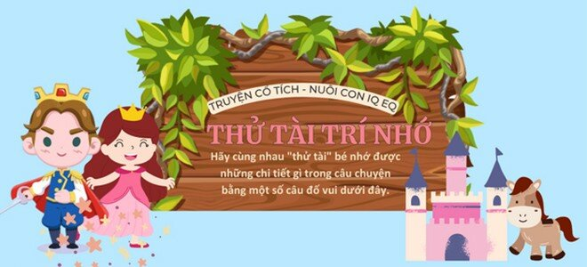

***1***

***Thỏ ăn trộm gì từ vườn của bác nông dân?***

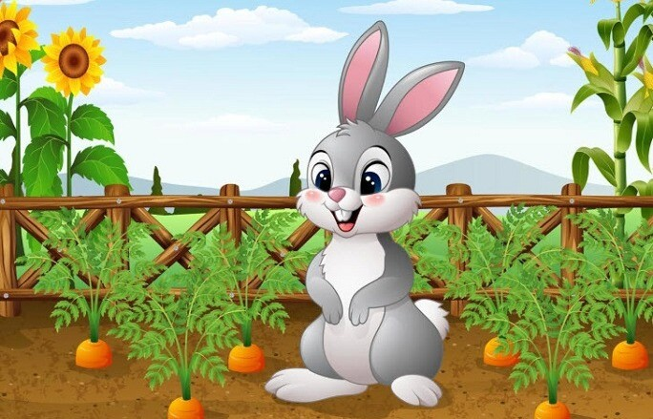

Chuối.

Bắp cải.

***2***

***Thế rồi mùa đông tới, thỏ tìm gặp lại bác nông dân để xin gì?***

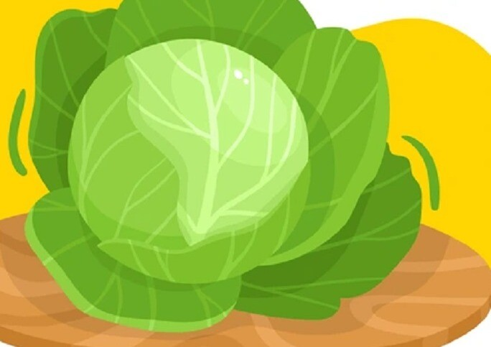

Bắp cải muối dưa.

Thanh long.

***3***

***Cây bắp cải của thỏ về sau được mang cái tên là gì?***

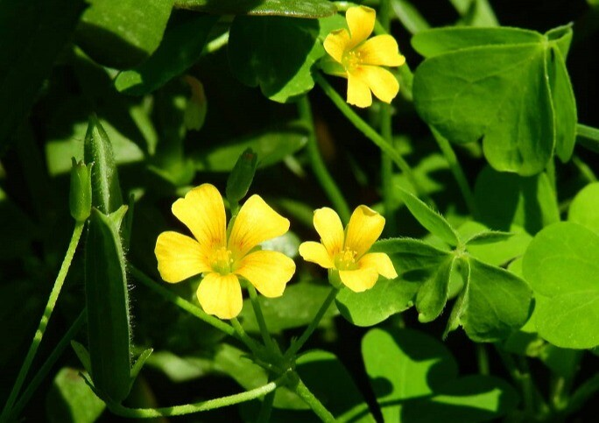

Hoa chua me đất.

Hoa đồng tiền.